ЗАДЪЛЖИТЕЛНИ ПРАВИЛА за морските пристанища на Република България

Издадени от изпълнителния директор на Изпълнителна агенция "Морска администрация", обн., ДВ, бр. 50 от 3.07.2009 г., в сила от 3.07.2009 г., доп., бр. 55 от 19.07.2011 г., в сила от 19.07.2011 г., изм. и доп., бр. 57 от 27.07.2012 г., в сила от 27.07.2012 г., бр. 42 от 28.05.2019 г., в сила от 28.05.2019 г., бр. 8 от 29.01.2021 г., в сила от 29.01.2021 г.
ДЯЛ ПЪРВИ
ОБЩИ ПОЛОЖЕНИЯ

Чл. 1. (Изм. и доп. - ДВ, бр. 57 от 2012 г., в сила от 27.07.2012 г.) С тези задължителни правила се определят условията и редът относно спазването правилата за:
а) радиообмен;
б) (изм. – ДВ, бр. 8 от 2021 г. , в сила от 29.01.2021 г.) използване на пилотски услуги и спазване указанията на операторите от системата за управление на трафика и информационно обслужване на корабоплаването за движение на корабите в районите на пристанищата, рейдовете и подходните канали;
в) правилата за използване на влекачи в районите на пристанищата;
г) правилата за използване на котвените стоянки;
д) правилата за товарене, разтоварване, маркиране и деклариране на опасни и специални товари;
е) осигуряване предпазването на морето от замърсяване от кораби;
ж) противопожарна безопасност;
з) (нова – ДВ, бр. 8 от 2021 г. , в сила от 29.01.2021 г.) снабдяване на корабите с гориво-смазочни материали.
Чл. 2. Тези задължителни правила се прилагат в акваторията на всички открити български морски пристанища.
Чл. 3. Официалната метрична система, прилагаща се в морските пристанища на Република България, е системата СИ.
Чл. 4. (1) Всеки кораб, намиращ се на котва, на рейда или швартован на кей в пристанище, поддържа машините и съоръженията си в изправност за напускане на пристанището или рейда.
(2) Извеждане от строя на главни и спомагателни двигатели и механизми, необходими за маневриране на кораб, намиращ се в пристанище или на рейда, с изключение на пристанищата със специално предназначение, се извършва след писмено разрешение на директора на съответната дирекция "Морска администрация" и съгласуване с пристанищния оператор.
(3) Всеки кораб на котва или в пристанище е длъжен да поддържа непрекъснато необходимия брой екипаж, който в случай на необходимост може да изведе кораба от пристанището или рейда и да носи на борда си изискваните за конкретния кораб документи за безопасност.
(4) Всеки кораб на котва е длъжен да поддържа непрекъснато радиовахта на УКВ 16 канал от Морската подвижна служба.
Чл. 5. (Изм. – ДВ, бр. 8 от 2021 г. , в сила от 29.01.2021 г.) Забранява се стоенето на повече от един кораб на борд на друг, освен в случаите на снабдяване на кораба с гориво или сдаване на отпадъци, след съгласуване с оператора на системата за управление на трафика и информационно обслужване на корабоплаването. За всички останали случаи, разрешение се дава от директора на съответната дирекция "Морска администрация".
Чл. 6. При получаване на щормово предупреждение капитаните на кораби са длъжни да вземат необходимите мерки за осигуряване безопасността на корабите си, а така също в случай на необходимост да оказват пълно съдействие на нуждаещите се от помощ други плавателни средства.
ДЯЛ ВТОРИ
ПРАВИЛА ЗА БЪЛГАРСКИТЕ МОРСКИ ПРИСТАНИЩА

Глава първа
(Отм. - ДВ, бр. 57 от 2012 г., в сила от 27.07.2012 г.)
ПРЕДОСТАВЯНЕ НА СВОБОДНА ПРАКТИКА

Чл. 7. (Отм. - ДВ, бр. 57 от 2012 г., в сила от 27.07.2012 г.).
Глава втора
РАДИООБМЕН В МОРСКИТЕ ПРИСТАНИЩА

Чл. 8. (1) При извършване на радиокомуникации в откритите български морски пристанища се спазват разпоредбите на Конституцията и Конвенцията на Международния съюз по далекосъобщения, радиорегламента, резолюциите и препоръките, включени в тях.
(2) При радиокомуникациите се забранява:
1. да се използват честоти, канали, класове и мощности на излъчване, които не са указани в разрешението за използване на радиостанцията (радиолиценза);
2. да се нарушават действащите норми по отношение на използване на радиочестотите, стабилност на честотата, девиацията на модулацията, хармонични и извън лентови излъчвания;
3. да се увеличава мощността на предавателите над тази, която е указана в разрешението за ползване на радиостанцията (лиценза);
4. да се установява връзка с кореспонденти, на които не е разрешено това;
5. да се ползват повиквателни сигнали и идентификации, които не са им присвоени;
6. да се приемат за предаване радиотелеграми и да се допускат телефонни разговори, съдържащи непристойни, обидни, оскърбителни и накърняващи човешкото достойнство думи, а така също - и текстове, насочени срещу безопасността и държавните интереси на Република България;
7. да се извършва какъвто и да е радиообмен на честотите за бедствие и повикване, с изключение на излъчване на сигнали за бедствие, срочност и безопасност, а така също съобщения за бедствие;
8. да се използват радиотелефонните и радиотелеграфните предаватели, освен УКВ радиостанциите при подхождане, престой на котвена стоянка и в пристанище, с изключение на корабни земни станции от морската подвижна спътникова служба и при аварийни ситуации, с разрешение на директора на съответната дирекция "Морска администрация";
9. да се открива и закрива радиовръзката без излъчване на установените повиквателни сигнали;
10. да се разгласяват съдържанието или факти за приемането на каквито и да е съобщения, да ги публикуват, а така също да прехващат и използват прехванати съобщения, които не са предназначени за общо ползване;
11. да се употребяват произволни кодове и съкращения;
12. да се излъчват лъжливи или фалшиви сигнали, повиквания и съобщения за бедствие;
13. да се променя формата на установената отчетна документация;
14. да се инсталират в станциите от морската подвижна служба и морската подвижна спътникова служба радиоелектронни средства без необходимите документи за одобрение и разрешение за ползване (радиолиценз).
Чл. 9. (1) Обявените УКВ канали за връзка със системата за управление на трафика и информационно обслужване на корабоплаването, пилотските станции и влекачи, предоставящи морско-технически услуги, са предназначени само за обмен на информация от служебен характер.
(2) Комуникации от битов, частен или стопански характер на каналите по ал. 1 са нарушение на радиодисциплината.
(3) Разпределението на УКВ каналите и честотите за ползване от брегови служби е посочено в приложение № 2.
Глава трета
ИЗПОЛЗВАНЕ НА ПИЛОТСКИ УСЛУГИ И СПАЗВАНЕ УКАЗАНИЯТА НА ОПЕРАТОРИТЕ ОТ СИСТЕМАТА ЗА УПРАВЛЕНИЕ НА ТРАФИКА И ИНФОРМАЦИОННО ОБСЛУЖВАНЕ НА КОРАБОПЛАВАНЕТО ЗА ДВИЖЕНИЕ НА КОРАБИТЕ В РАЙОНИТЕ НА ПРИСТАНИЩАТА, РЕЙДОВЕТЕ И ПОДХОДНИТЕ КАНАЛИ
(Загл. изм. – ДВ, бр. 8 от 2021 г. , в сила от 29.01.2021 г.)

Раздел I
Общи положения

Чл. 10. (1) (Изм. – ДВ, бр. 8 от 2021 г. , в сила от 29.01.2021 г.) Капитанът на кораба е длъжен да осигури безопасни условия за качване на пилота на борда на кораба, съответстващи на изискванията на Международната конвенция за безопасност на човешкия живот на море от 1974 г. (SOLAS), както е изменена с Протокола от 1988 г., изготвена в Лондон на 1 ноември 1974 г. (ратифицирана с указ – ДВ, бр. 61 от 1983 г.) (обн., ДВ, бр. 12 от 2005 г.).
(2) При качването на пилота на борда на кораба капитанът връчва попълнена бланката с информация за кораба съгласно приложение № 3 и попълнена бланката с информация от капитана до пилота съгласно приложение № 4.
(3) Пилотът е длъжен да информира капитана на пилотирания кораб за начина на изпълнение на маневрата, за навигационните условия в района, да му предостави друга необходима информация за безопасно изпълнение на маневрата, както и да му връчи попълнена бланка с информация от пилота за капитана съгласно приложение № 5.
(4) При осъществяване на пилотажа, когато капитанът счете, че пилотът не изпълнява добросъвестно задълженията си, може да се откаже от пилотската услуга, за което уведомява пилотската станция и оператора на системата за управление на трафика и информационно обслужване на корабоплаването. Диспечерът на пилотска станция изпраща втори пилот за довършване на маневрата.
(5) Пилотът приключва дейността си, след като постави кораба на котва, швартова или изведе същия на безопасно място.
(6) Служителите на пилотската станция са длъжни да изпълняват законните разпореждания, дадени от директора на съответната дирекция "Морска администрация", които са издадени в рамките на неговата компетентност и които се отнасят до безопасността на корабоплаването и опазване на околната среда от замърсяване от кораби, както и на оператора на системата за управление на трафика и информационно обслужване на корабоплаването.
Чл. 10а. (Нов – ДВ, бр. 42 от 2019 г., в сила от 28.05.2019 г.) (1) Пилотажът е задължителен при придвижването на кораби от подходите към пристанищните и заводските акватории до кейовите места и извеждането им до чисти води, преместването им в акваториите на разстояние, по-голямо от една корабна дължина, въвеждане и извеждане на кораби в ремонтни съоръжения, придвижване по вътрешните канали и езера и поставяне на кораби борд на борд за провеждане на претоварни или други операции на рейда.
(2) От задължителен пилотаж се освобождават:
1. специалните кораби, както са определени в чл. 5 от Кодекса на търговското корабоплаване;
2. влекачите, опериращи в съответния пристанищен район като оператори на пристанищна услуга "буксировка";
3. корабите с големина под 100 БТ;
4. корабите между 101 и 300 БТ по преценка и след писмено разрешение от капитана на пристанището, за чийто пилотажен район е искането.
(3) Разпоредбата по ал. 2 не се прилага по отношение на танкери и кораби, които пренасят опасни товари.
(4) При упражняване на правомощията си по ал. 2, т. 4 от този член капитанът на пристанището следва да направи оценка на наличните хидрометеорологични условия в района, оборудването и маневрените качества на съответния кораб, както и компетентността на капитана на кораба, включително възможността му да осъществява ефективна комуникация с дежурния оператор на бреговия център, обслужващ съответния район в рамките на Системата за управление на трафика и информационно обслужване на корабоплаването.
(5) Изпълнителната агенция "Морска администрация" може да разшири обхвата на задължителния пилотаж в случаите, когато съществуват рискове за корабоплаването при придвижвания или дейности, както и в случаите на опасност за нарушаване на екологичното равновесие.
(6) В случаите по ал. 5 капитаните на пристанищата издават разпореждания за всеки конкретен случай.
Чл. 11. (1) Организацията и управлението на маневрената дейност и дейността на участниците в съответната маневра - кораби, агенти, влекачи, пилотски катери, швартовчици, стифадори и др., се осъществяват от диспечера на пилотската станция под контрола на дежурния оператор на системата за управление на трафика и информационно обслужване на корабоплаването.
(2) (Нова - ДВ, бр. 55 от 2011 г., в сила от 19.07.2011 г.) Редът за осъществяване на дейността по ал. 1 се определя от директора на съответната дирекция "Морска администрация".
(3) (Предишна ал. 2 - ДВ, бр. 55 от 2011 г., в сила от 19.07.2011 г.) Излизащите кораби се ползват с предимство пред влизащите.
Чл. 12. Присъствието на пилот на кораба не освобождава капитана от отговорността му по управлението на кораба.
Раздел II
Пилотски услуги в района на дирекция "Морска администрация - Варна"

Чл. 13. (1) (Изм. – ДВ, бр. 8 от 2021 г. , в сила от 29.01.2021 г.) Заявки за пилотаж се подават чрез Система за информационно осигуряване на планирането на маневрите в морските пристанища (ИС "MOVER") най-малко 4 часа преди началото на маневрата за въвеждане и 2 часа за извеждане, като задължително се упоменава наличие на опасен товар и свидетелство "gas free" за танкерите.
(2) Заявките по ал. 1 се подават от агента на кораба до пилотската станция и пристанищния оператор с копие до дружеството, което ще извърши буксировката, а пристанищният оператор ги потвърждава писмено на диспечера на пилотска станция най-малко 4 часа преди началото на маневрата за въвеждане и 2 часа за извеждане, като задължително се упоменава наличие на опасен товар и свидетелство "gas free" за танкерите.
(2) Пристанищният оператор е длъжен да подготви кея за разрешената маневра и постави техническите средства от кейовата механизация на места, така че да не пречат на маневрата, и да обозначи позицията на носа и кърмата или манифолда, когато се касае за танкер, при въвеждане или преместване на кораба.
Чл. 14. (1) Незадължителен за района на дирекция "Морска администрация - Варна" е пилотажът:
1. от/до подходна точка № 1 пред нос Калиакра с координати Ш = 43° 19',7 С / Д = 028° 29',2 И и
2. от/до подходна точка № 2 пред нос Емине с координати Ш = 42° 39',7 С / Д = 027° 56',8 И до/от рейдовете на пристанищата от отговорния район на дирекция "Морска администрация - Варна".
(2) Корабите, които желаят да ползват пилот за външен пилотаж или пилотаж между пристанищата, са длъжни чрез агента си да подадат 24-часово предварително известие и 12-часово окончателно известие преди пристигането си в определената подходна точка до Пилотска станция - Варна.
Чл. 15. (1) При въвеждане на кораба в пристанищата или каналите пилотът се качва на борда на кораба източно от меридиана на нос Галата, а при извеждане го напуска източно от фар "Свети Никола".
(2) При невъзможност на пилота да се качи или слезе от кораба поради неблагоприятни хидрометеорологични условия на определени в ал. 1 места той може да поиска от капитана да пренасочи кораба към безопасно място, като за това решение уведоми дежурния оператор на системата за управление на трафика и информационно обслужване на корабоплаването.
Чл. 16. (1) Директорът на дирекция "Морска администрация - Варна" може да разреши извършване на брегови пилотаж ("Shore based pilotage") за високоскоростни пътнически кораби, кораби, обслужващи платформите, и други специализирани кораби, когато са налице извършен инструктаж от пилот-инструктор и писмена декларация-съгласие от капитана. Такова разрешение се дава за всеки конкретен случай.
(2) Когато поради неблагоприятни хидрометеорологични условия пилотът не може да се качи на кораба в определеното за това място, диспечерът на пилотската станция осъществява бреговия пилотаж ("Shore based pilotage") до момента на качване на пилота.
Раздел III
Пилотски услуги в района на дирекция "Морска администрация - Бургас"

Чл. 17. (1) Контакт с Пилотска станция - Бургас, се осъществява чрез:
1. УКВ канал 14;
2. факс: +359 56 875797.
(2) Заявки за задължителен пилотаж се подават до пилотска станция от агента или капитана на кораба чрез оператора на СУТ. Заявката предварително се съгласува с пристанищния оператор и буксирната компания и се подава в срокове, както следва:
1. Пристанище Бургас:
а) (доп. – ДВ, бр. 8 от 2021 г. , в сила от 29.01.2021 г.) за кораби с газене до 13,50 m включително - не по-късно от 2 h преди началото на маневрата или пристигането на кораба в подходна точка с координати Ш=42°28'5С /Д=27°32'0 И;
б) за кораби с газене, по-голямо от 13,50 m, или такива, за които Правило 11 (с) от гл. I на Международната конвенция за безопасност на човешкия живот на море от 1974 г. се отнася - не по-късно от 4 h преди началото на маневрата или пристигането на кораба в подходна точка с координати Ш=42°29'0 С / Д=27°39'0 И; пилотажът е задължителен както за въвеждане в пристанището, така и за заставане на котвена стоянка;
2. Пристанище Несебър, вкл. заставането на котвената стоянка към него - не по-късно от 6 h преди началото на маневрата или пристигането на кораба в подходна точка на дистанция 2 морски мили югозападно от нос Емине след излизане на кораба от схемата за разделно движение;
3. други пристанища в пилотажния район - не по-късно от 6 h преди маневрата по въвеждане или извеждане на кораба.
(3) При невъзможност на пилота да се качи или слезе от кораба поради неблагоприятни хидрометеорологични условия на определените в ал. 3 места той може да поиска от капитана да пренасочи кораба към безопасно място, като за това решение уведоми дежурния оператор на системата за управление на трафика и информационно обслужване на корабоплаването.
(4) Корабите, които желаят да ползват пилот за незадължителен (външен) пилотаж или пилотаж между пристанищата, са длъжни чрез агента си да подадат 24-часово предварително известие и 12-часово окончателно известие преди пристигането си в определената подходна точка до Пилотска станция - Бургас.
Раздел IV
Указания на трафик-контрола за движение в откритите морски пристанища

Чл. 18. (1) Движението на плавателните съдове в районите на пристанищата, рейдовете и подходите към тях, както и движението по кея, се ръководи и контролира от дежурните оператори на системата за управление на трафика и информационно обслужване на корабоплаването.
(2) Всяко съобщение от страна на оператора на системата за управление на трафика и информационно обслужване на корабоплаването към даден кораб или група кораби може да съдържа информация, съвет, предупреждение или разпореждане.
(3) Разпорежданията на дежурния оператор на системата за управление на трафика и информационно обслужване на корабоплаването, отнасящи се до движението на корабите в районите на пристанищата, рейдовете и подходните канали, са задължителни за изпълнение от капитаните или пилотите на всички плавателни съдове, с изключение на военните и гранично-полицейските кораби.
(4) Операторът на системата за управление на трафика и информационно обслужване на корабоплаването изпълнява задълженията си, като:
1. осъществява непрекъснато визуално и техническо наблюдение върху движението на корабите на рейдовете и по фарватерите, каналите и пристанищата в зоната на действие на техническите му средства;
2. получава, обработва и при необходимост излъчва предупреждения за всички изменения на елементите на навигационната и екологичната обстановка в района.
Чл. 19. При посещение на открито българско морско пристанище капитаните или пилотите на всички плавателни съдове докладват на оператора на системата за управление на трафика и информационно обслужване на корабоплаването.
Чл. 20. (1) Движението на корабите с дължина, по-голяма от 24 m, в акваториите на пристанищата, рейдовете и подходните канали се извършва с разрешение от дежурния оператор на системата за управление на трафика и информационно обслужване на корабоплаването.
(2) Преди началото на всяка маневра в районите по ал. 1 капитаните на всички плавателни съдове са длъжни да поискат разрешение за предстоящата маневра от дежурния оператор на системата за управление на трафика и информационно обслужване на корабоплаването.
(3) Когато маневрата на кораба се извършва с помощта на пилот, разрешението по ал. 2 се иска от пилота.
Чл. 21. Преди началото на маневрата капитанът на кораба или пилотът информира оператора на системата за управление на трафика и информационно обслужване на корабоплаването за:
1. име на кораба;
2. позиция на кораба (корабно място, котвена стоянка);
3. място, за където корабът ще се насочва/плава (корабно място, котвена стоянка, пристанище);
4. час, в който ще започне маневрата;
5. (нова – ДВ, бр. 8 от 2021 г. , в сила от 29.01.2021 г.) потвърждение, че навигационното оборудване, главни и спомагателни двигатели, котвени и рулеви устройства са в изправно състояние; в случай на констатирана неизправност в оборудването маневрата се извършва след разрешение на директора на съответната дирекция "Морска администрация", с изключение на случаите, когато маневрата се извършва изцяло в акваторията на специализирано пристанище по чл. 109 от Закона за морските пространства, вътрешните водни пътища и пристанищата на Република България, където разрешение се дава от дежурния оператор на системата за управление на трафика и информационно обслужване на корабоплаването.
Чл. 22. След края на маневрата капитанът на кораба или пилотът информира оператора на системата за управление на трафика и информационно обслужване на корабоплаването за:
1. име на кораба;
2. час на завършване на маневрата;
3. позиция на кораба (корабно място, координати на заставане на котва);
4. настъпили ли са произшествия по време на маневрата, ако има такива.
Чл. 23. (1) Повиквателният сигнал на операторите на системата за управление на трафика и информационно обслужване на корабоплаването за района на Варна е "Варна Трафик", а за района на Бургас - "Бургас Трафик".
(2) Повикване на "Варна/Бургас Трафик" се извършва на УКВ канал 16. Радиообменът между дежурния оператор на системата за управление на трафика и информационно обслужване на корабоплаването и всички плавателни съдове се извършва на работен УКВ канал 11 или на друг посочен от оператора за конкретния случай.
Глава четвърта
ПРАВИЛА ЗА ИЗПОЛЗВАНЕ НА ВЛЕКАЧИ В РАЙОНИТЕ НА ОТКРИТИТЕ МОРСКИ
ПРИСТАНИЩА НА РЕПУБЛИКА БЪЛГАРИЯ

Раздел I
Общи положения

Чл. 24. (1) (Доп. – ДВ, бр. 8 от 2021 г. , в сила от 29.01.2021 г.) Маневрирането на кораби в района на българските морски пристанища с тонаж, равен или по-голям от 1000 БТ, се извършва задължително с помощта на влекачи, определени с разпореждане на директора на съответната дирекция "Морска администрация".
(2) (Нова - ДВ, бр. 57 от 2012 г., в сила от 27.07.2012 г.) Определянето на тонажа на кораба се извършва на база валидно Международно свидетелство за тонажно измерване, без да се отчита редуцираният тонаж при наличие на сегрегирани баластни танкове на кораба.
(3) (Предишна ал. 2, доп. - ДВ, бр. 57 от 2012 г., в сила от 27.07.2012 г.) Маневрите на кораби, превозващи опасни товари, класифицирани от Международния морски кодекс за опасни товари (IMDG кодекса), като от класове 1; 2.1; 3; 4; 5 и 7, и танкери се извършва от специализирани влекачи с одобрени от съответната дирекция "Морска администрация" пожарогасителни, оросителни и искрогасителни системи.
(4) (Отм., предишна ал. 3 - ДВ, бр. 57 от 2012 г., в сила от 27.07.2012 г.) Капитанът на маневриращия кораб ръководи и контролира работата на влекачите в процеса на маневрата.
(5) (Нова - ДВ, бр. 57 от 2012 г., в сила от 27.07.2012 г.) Кораби, различни от изброените в ал. 7, които превозват опасни товари в опаковки, попадащи в обхвата на IMDG кодекса с изключение на тези, класифицирани като клас 9, използват влекачите, посочени в разпореждане на директора на съответната дирекция "Морска администрация" или намалени с една степен при условията по чл. 25.
(6) (Нова - ДВ, бр. 57 от 2012 г., в сила от 27.07.2012 г., изм., бр. 8 от 2021 г. , в сила от 29.01.2021 г.) Кораби с бруто тонаж, по-малък от 1000 БT, превозващи опасни твърди товари в насипно състояние, които попадат в обхвата на IMDG кодекса и/или Международния кодекс за превоз на незърнени насипни товари по море (IMSBC Code), нефт или нефтопродукти, вредни течни вещества, определени в Анекс II на Международната конвенция за предотвратяване на замърсяването от кораби (МАRPOL 73/78) и втечнени нефтени газове (LPG) и втечнени природни газове (LNG), задължително използват един влекач, а корабите над 1000 БТ използват влекачите, посочени в разпореждане на директора на съответната дирекция "Морска администрация".
(7) (Нова - ДВ, бр. 57 от 2012 г., в сила от 27.07.2012 г.) Кораби тип фериботи и Ro-Ro, които превозват опасни товари в опаковки, попадащи в обхвата на IMDG кодекса, използват влекачите, посочени в разпореждане на директора на съответната дирекция "Морска администрация" или намален брой, или освобождаване при условията по чл. 25.
(8) (Предишна ал. 5 - ДВ, бр. 57 от 2012 г., в сила от 27.07.2012 г., доп., бр. 8 от 2021 г. , в сила от 29.01.2021 г.) Маневриране на кораб с главен двигател извън строя и/или без рулево устройство се извършва след разрешение от директора на съответната дирекция "Морска администрация" и при съгласуване с него на броя на влекачите, с изключение на случаите, когато маневрата се извършва изцяло в акваторията на специализирано пристанище по чл. 109 от Закона за морските пространства, вътрешните водни пътища и пристанищата на Република България, където разрешение се дава от дежурния оператор на системата за управление на трафика и информационно обслужване на корабоплаването.
Чл. 25. (1) (Изм. и доп. - ДВ, бр. 57 от 2012 г., в сила от 27.07.2012 г.) При благоприятни хидрометеорологични условия пилотът, съгласувано с капитана, може да намали с една степен броя и мощността на влекачите, посочени в разпореждане на директора на съответната дирекция "Морска администрация", когато корабът е конструктивно обезпечен с допълнителни устройства (подрулващо/и устройство/а, два винта, активен рул, динамична система за позициониране и др.).
(2) (Нова - ДВ, бр. 57 от 2012 г., в сила от 27.07.2012 г.) Намаляване на броя и мощността или освобождаването от използване на влекачите при условията по ал. 1 с повече от една степен се разрешава от директора на съответната дирекция "Морска администрация".
(3) (Предишна ал. 2 - ДВ, бр. 57 от 2012 г., в сила от 27.07.2012 г.) За преценяване степента на намаляване броя и мощността на влекачите се отчита мощността на подрулващото/ите устройства, активния рул, динамичната система за позициониране, така че приблизително да съответства на общата мощност на влекачите, които се намаляват.
(4) (Предишна ал. 3, доп. - ДВ, бр. 57 от 2012 г., в сила от 27.07.2012 г.) За получаване на разрешение за намаляване броя на влекачите или освобождаване от влекачи по смисъла на ал. 2 агентът на кораба подава писмено заявление до директора на съответната дирекция "Морска администрация". Разрешението се дава в писмена форма.
Чл. 26. (Изм. - ДВ, бр. 57 от 2012 г., в сила от 27.07.2012 г.) (1) Буксировка (влачене или тласкане) на кораби и плаващи средства в акваторията на пристанищата се извършва след получаване на разрешение от съответната дирекция "Морска администрация" и под контрола на оператора на системата за управление на трафика и информационно обслужване на корабоплаването.
(2) Морска буксировка на кораби или други плаващи средства, започваща от пристанищата на Република България, се извършва след утвърждаване на план за буксировка от съответната териториална дирекция "Морска администрация".
(3) (Нова – ДВ, бр. 8 от 2021 г. , в сила от 29.01.2021 г.) Планът за морска буксировка трябва да съдържа следната минимална информация:
1. данни за устойчивостта на кораба;
2. данни за водонепроницаемост на корпуса;
3. системи за сигнализация при постъпване на вода в корпуса;
4. процедури по отводняване;
5. състояние на валолинии, винтове и рулеви устройства (застопорени/демонтирани);
6. газене, крен и диферент;
7. екипаж и аварийно оборудване на борда (захранване, светлини и др.);
8. данни за буксирите, които ще извършват буксировката;
9. план на прехода;
10. буксирно оборудване (разчет за буксирната линия, вид/дължина);
11. метеорологична прогноза за периода на буксировката;
12. оборудване и процедури за аварийно заставане на котва.
Чл. 27. (Изм. – ДВ, бр. 8 от 2021 г. , в сила от 29.01.2021 г.) (1) Преместване по кея на кораби се извършва след съгласуване с пристанищния оператор и получаване на разрешение от оператора на системата за управление на трафика и информационно обслужване на корабоплаването.
(2) Преместване по кея на кораби с дължина над 150 m на разстояние по-голямо от една корабна дължина се извършва с участието на пилот при условия, определени от директора на съответната дирекция "Морска администрация".
(3) Осигуряването на маневрата от брега се извършва от регистриран оператор на пристанищна услуга "швартоване".
(4) При преместването корабът е задължен да обере котвата си, ако има отдадена такава.
Раздел II
(Отм. - ДВ, бр. 57 от 2012 г., в сила от 27.07.2012 г.)
Използване на влекачи в района на дирекция "Морска администрация -
Варна"

Чл. 28. (Отм. - ДВ, бр. 57 от 2012 г., в сила от 27.07.2012 г.).
Чл. 29. (Отм. - ДВ, бр. 57 от 2012 г., в сила от 27.07.2012 г.).
Раздел III
(Отм. - ДВ, бр. 57 от 2012 г., в сила от 27.07.2012 г.)
Използване на влекачи в района на дирекция "Морска администрация -
Бургас"

Чл. 30. (Отм. - ДВ, бр. 57 от 2012 г., в сила от 27.07.2012 г.).
Глава пета
ПРАВИЛА ЗА ИЗПОЛЗВАНЕ НА КОТВЕНИТЕ СТОЯНКИ

Раздел I
Общи положения

Чл. 31. (1) Корабите застават на котва след разрешение от дежурния оператор на системата за управление на трафика и информационно обслужване на корабоплаването.
(2) След заставане на котва капитанът уведомява дежурния оператор на системата за управление на трафика и информационно обслужване на корабоплаването за координатите на мястото на заставане на котва.
(3) Ако мястото на заставане не е в границите на котвената стоянка или е в опасна близост до друг кораб, операторът изисква от капитана на кораба да промени позицията си, като му предлага ново място за заставане.
Чл. 32. (1) При престой на кораб на котвените стоянки се забранява:
1. (изм. – ДВ, бр. 8 от 2021 г. , в сила от 29.01.2021 г.) качването/слизането на лица на/от борда без разрешение на граничния контролно-пропускателен пункт (ГКПП), освен лицата, посещаващи кораба по служба, или при оказване на помощ на лица, търпящи бедствие;
2. смяната на позицията без разрешение на оператора на системата за управление на трафика и информационно обслужване на корабоплаването;
3. (изм. - ДВ, бр. 57 от 2012 г., в сила от 27.07.2012 г.) спускането на спасителните лодки на вода, освен за извършване на тренировки на екипажа, след получаване на разрешение от оператора на системата за управление на трафика и информационно обслужване на корабоплаването;
4. подаването на звукови и светлинни сигнали, освен предвидените в Международните правила за предпазване на корабите от сблъскване;
5. (доп. – ДВ, бр. 8 от 2021 г. , в сила от 29.01.2021 г.) заставането борд на борд без изрично разрешение от оператора на системата за управление на трафика и информационно обслужване на корабоплаването;
6. (доп. – ДВ, бр. 8 от 2021 г. , в сила от 29.01.2021 г.) извършването на товаро-разтоварни работи от директора на съответната дирекция "Морска администрация";
7. къпането на екипажа в морето и ловенето на риба;
8. (отм. – ДВ, бр. 8 от 2021 г. , в сила от 29.01.2021 г.);
9. (отм. – ДВ, бр. 8 от 2021 г. , в сила от 29.01.2021 г.);
10. (доп. – ДВ, бр. 8 от 2021 г. , в сила от 29.01.2021 г.) извършване на огневи работи без разрешение от директора на съответната дирекция "Морска администрация".
(2) След получаване на разрешение от директора на съответната дирекция "Морска администрация" и при спазване на неговите указания могат да се извършват товаро-разтоварни работи и заставане борд на борд на котвени стоянки.
Чл. 33. (Изм. – ДВ, бр. 8 от 2021 г. , в сила от 29.01.2021 г.) Корабите могат да застават на котва само в обявените в раздели II и III на тези правила котвени стоянки. Заставане на котва извън посочените в раздели II и III райони се разрешава от директора на съответната дирекция "Морска администрация". Последното не се прилага в случаи на спешност и аварийност, където разрешение се дава от оператора на системата за управление на трафика и информационно обслужване на корабоплаването.
Раздел II
Котвени стоянки на пристанищата, които се намират в района на дирекция
"Морска администрация - Варна"

Чл. 34. (1) В района на дирекция "Морска администрация - Варна" се установяват следните райони за заставане на котва:
1. район № 1 - във Варненския залив и е ограничен от линиите, които съединяват точките: 1. Ш= 43° 12',50 С / Д=027° 57',80 И; 2. Ш= 43° 12',80 С / Д= 028° 00',00 И; 3. Ш=43° 11'80 С / Д=027° 57',80 И; 4. Ш=43° 12',00 С / Д= 028° 00',00 И, е определен за заставане на котва през зимния период (от 1 октомври до 30 април);
2. район № 2 - южно от нос Галата и е ограничен от линиите, които съединяват точките: 1. Ш= 43° 09',30 С / Д= 027° 57',10 И; 2. Ш= 43° 08',98 С / Д= 027° 58',14 И; 3. Ш= 43° 07',03 С / Д= 027° 56',74 И; 4. Ш= 43° 06',79 С / Д= 027° 57',90 И, е определен за заставане на котва през летния период (от 1 май до 30 септември);
3. (изм. – ДВ, бр. 8 от 2021 г. , в сила от 29.01.2021 г.) район № 3 – във Варненското езеро с две котвени места, ограничени от линиите на окръжности с радиуси от 270 m всяка и център с географски координати по WGS84, както следва: Котвена стоянка № 1 – Ш = 43°11,21' С / Д = 027°48,62' И, Котвена стоянка № 2 – Ш = 43°11,22' С / Д = 027°49,02' И;
4. район № 4 - североизточно от устието на р. Камчия, предназначен за корабите, на които е наложена карантина, и кораби, превозващи опасни товари, и е ограничен от линиите, които съединяват точките: Ш=43° 05',00 С / Д=027° 56',50 И; 2. Ш=43° 05',50 С / Д=027° 57',80 И; 3. Ш=43° 04',50 С / Д=027° 56',30 И; 4. Ш=43° 04',50 С / Д=027° 57',70 И;
5. район № 5 - южно от пристанище Балчик, ограничен от линиите, съединяващи точките с координати: 1. Ш=43° 23',40 С / Д=028°10',00 И; 2. Ш=43°23',40 С / Д=028°12',00 И; 3. Ш=43° 22',40 С / Д=028° 10',00 И; 4. Ш=43° 22',40 С / Д=028° 12',00 И;
6. район № 6 - във Варненското езеро за стоянка на 1 кораб до 10 000 БТ и газене до 9,5 m е ограничен от окръжност с център Ш=43°11',8 С / Д=027°51',6 И и радиус 1,4 кабелта.
(2) Район № 311 (девиационен полигон) е ограничен от бреговата черта, източния мол и линиите, които съединяват точките: 1. 43°12,69' N; 027°56,76' E; 2. 43°11,26' N; 027°56,76' E; 3. 43°11,26' N; 027°55,38' E, и се използва единствено за определяне на девиацията на магнитния компас на корабите. Заставането на котва в девиационния полигон се извършва само по изключение с разрешение на директора на "Морска администрация - Варна" за определено от него време.
Раздел III
Котвени стоянки на пристанищата, които се намират в района на дирекция
"Морска администрация - Бургас"

Чл. 35. (1) В района на дирекция "Морска администрация - Бургас" се установяват следните райони за заставане на котва:
1. (доп. – ДВ, бр. 8 от 2021 г. , в сила от 29.01.2021 г.) район № 1 е предназначен за кораби с максимална дължина до 150 m включително и е ограничен от линиите, които съединяват точките: 1. Ш =42°28'10 С / Д=27°29'10 И; 2. Ш=42°27'80 С / Д=27°29'10 И; 3. Ш=42°27'50 С / Д=27°29'70 И; 4. Ш=42°27'30 С / Д=27°29'70 И; 5. Ш=42°27'30 С / Д=27°30'50 И; 6. Ш=42°28'10 С / Д=27°30'50 И;
2. (доп. – ДВ, бр. 8 от 2021 г. , в сила от 29.01.2021 г.) район № 2 е предназначен за танкери с водоизместване до 5000 t включително и е ограничен от линиите, които съединяват точките: 1. Ш=42° 28'10 С / Д 27°30'60 И; 2. Ш=42°27'50 С / Д=27°30'60 И; 3. Ш=42°27'50 С / Д=27°31'20 И; 4. Ш=42°28'10 С / Д=27°31'20 И;
3. район № 3 е предназначен за кораби с максимална дължина над 150 m и е ограничен от линиите, които съединяват точките: 1. Ш=42°30'00 С / Д=27°32'00 И; 2.Ш=42°29'40 С / Д=27°32'00 И; 3.Ш=42°30'00 С / Д=27°33'40 И; 4. Ш=42°29'40 С / Д=27°33'40 И;
4. район № 4 e предназначен за танкери с водоизместване над 5000 t и е ограничен от линиите, които съединяват точките: 1. Ш=42°30'00 С / Д=27°33'40 И ; 2. Ш=42°29'40 С / Д= 27°33'40 И; 3.Ш=42°29'40 С / Д=27°34'80 И; 4. Ш=42°30'00 С / Д=27°34'80 И;
5. (изм. – ДВ, бр. 42 от 2019 г., в сила от 28.05.2019 г.) район № 5 е предназначен за кораби под карантина и за кораби, превозващи опасни товари, и е ограничен от линиите, които съединяват точките: 1. Ш=42°30'.00 С / Д=027°34'.90 И; 2. Ш=42°30'.00 С / Д=027°36'.10 И; 3. Ш=42°29'.40 С / Д=027°36'.10 И; 4. Ш=42°29'.40 С / Д=027°34'.90 И.
(2) Котвената стоянка за корабите, посещаващи пристанищата в Несебър, е на дистанция 0,7 морски мили югоизточно от входен фар Несебър.
Глава шеста
ПРАВИЛА ЗА ДЕКЛАРИРАНЕ, МАРКИРАНЕ, ТОВАРЕНЕ И РАЗТОВАРВАНЕ НА ОПАСНИ И
СПЕЦИАЛНИ ТОВАРИ

Раздел I
Общи положения

Чл. 36. (1) Всички танкери без свидетелство "Газ фри", корабите, превозващи опасни товари, както и тези, извършващи бункеровъчни операции или сдаване на нефтени отпадъци, трябва да показват сигналите на кораби, превозващи опасни товари - червен флаг "Браво" от "МСС - 69" през деня и червена кръгово видима светлина през нощта.
(2) Обработката, разпределението и съхраняването на опасни товари на кораба се извършват в съответствие с приложимите кодекси и резолюции на Международната морска организация и българското законодателство.
(3) Корабите, превозващи опасни товари, трябва да бъдат снабдени с всички свидетелства за съответствие или годност, изисквани от приложимите правила и стандарти на Международната морска организация.
Чл. 37. (1) Кораби, превозващи опасни товари от клас 7 по IMDG кодекса, се допускат до пристанището след извършване на проверка на документите за безопасност на кораба, дозиметричен контрол и други проверки, свързани с опазването на околната среда. Мястото на проверката се определя от съответния директор на дирекция "Морска администрация".
(2) По време на престой на кораб, превозващ товарите по ал. 1, в пристанището или на рейда могат да бъдат извършени допълнителни проверки.
Чл. 38. (Доп. - ДВ, бр. 57 от 2012 г., в сила от 27.07.2012 г., изм., бр. 8 от 2021 г. , в сила от 29.01.2021 г.) Обработката на кораби с опасни товари, посочени в IMDG кодекса и "Група Б" на Международния кодекс за превоз на незърнени насипни товари по море (IMSBC кодекса), започва след изпълнение на следните условия:
1. (изм. – ДВ, бр. 8 от 2021 г. , в сила от 29.01.2021 г.) проверен от упълномощените служители на съответната дирекция "Морска администрация" товарен план (когато ще се товари);
2. представен Манифест за опасен товар по действащата форма FAL.2 или подробен товарен план (когато ще се разтоварва);
3. изпълнение на всички писмено разпоредени условия (ако има такива) на служители на съответната дирекция "Морска администрация" за обработката на конкретния опасен товар.
Чл. 39. (1) (Изм. - ДВ, бр. 57 от 2012 г., в сила от 27.07.2012 г.) Не се допуска приемане-предаване на борда на кораб за превоз или обработка на опасни товари, ако предварително на капитана не бъде връчена декларация, в която са обявени техническото обозначение, номерата по класификацията на ООН, ако има такива, класът на товара по кодекси IMDG, IMSBC, количеството на товарите и ако се превозват в цистерни или контейнери - идентификационните им номера.
(2) Товародателят е длъжен да изготви и чрез корабния агент да връчи на капитана, на пристанищния оператор и директора на съответната дирекция "Морска администрация" декларацията по ал. 1 и да гарантира, че пратката, която ще се превозва, е идентична с тази, описана в декларацията. Декларацията трябва да бъде по формата, отразена в глава 5.4 на IMDG кодекса.
(3) Декларацията по ал. 1 се представя в съответната дирекция "Морска администрация" не по-късно от представянето на товарния план за заверка.
Чл. 40. Обработката на кораби, превозващи опасни товари наливно (нефтени танкери, химикаловози, газовози), започва след изпълнение на мерките за безопасност, предвидени в Международното ръководство за безопасност за нефтени танкери и терминали (ISGOTT), което се удостоверява с надлежно попълнен и подписан от капитана и представител на терминала чек-лист.
Чл. 41. (Изм. – ДВ, бр. 8 от 2021 г. , в сила от 29.01.2021 г.) Товаренето на зърно насипно, товари, които трябва да отговарят на критериите за превоз на зърно съгласно Международния кодекс за превоз на незърнени насипни товари по море (IMSBC кодекс), товари от "Група A" от IMSBC кодекса, имащи свойството да се втечняват при превоз в насипно състояние, живи животни, тежки колети с тегло над 10 t на палубата или дървен материал на палубата започва след проверен от съответната дирекция "Морска администрация" товарен план.
Чл. 42. Към товарния план, представен за одобрение, се прилагат следните документи и информация:
1. (изм. – ДВ, бр. 8 от 2021 г. , в сила от 29.01.2021 г.) заявление от корабния агент/капитана на кораба до директора на съответната дирекция "Морска администрация", включващо наименование на товара, количество, данни за кораба (име, знаме, ИМО номер, бруто тонаж); заявлението се подава не по-късно от 24 часа преди началото на обработката;
2. чертеж-схема на кораба, на който е посочено разпределението на товара по товарни помещения и палуби, общ тонаж (брой животни), начин на укрепването на палубния товар и височината му, газенето на кораба;
3. подробни изчисления, доказващи, че изискваните критерии за устойчивост, местна и обща здравина, огъващи моменти и срязващи сили са изпълнени;
4. копия от корабните свидетелства за съответствие или годност, че корабът е освидетелстван да превозва конкретния товар, изисквани от приложимите документи на Международната морска организация.
Чл. 43. Забранява се обработка на опасни товари с повредена опаковка и маркировка, при липса на знак за опасност и клас по IMDG кодекса на ИМО, както и съхраняването на товари от класове 1, 2, 3 и 7 по IMDG кодекса на ИМО на територията на пристанищата, освен когато са налице специални условия за съхранение на товарите.
Чл. 44. (Доп. – ДВ, бр. 8 от 2021 г. , в сила от 29.01.2021 г.) Забраняват се приемането на гориво, сдаването на нефто-водни смеси, извършването на огневи дейности, а също и заставането на други плавателни средства на борд на кораби, които имат на борда опасни товари класове 1, 2.1, 3, 4, 5 и 7, по време на операции по товарене и разтоварване в пристанището освен в случаите на изрично разрешение от директора на съответната дирекция "Морска администрация".
Чл. 45. (Отм. – ДВ, бр. 8 от 2021 г. , в сила от 29.01.2021 г.).
Раздел II
(Отм. – ДВ, бр. 42 от 2019 г., в сила от 28.05.2019 г.)
Товарене и разтоварване на опасни и специални товари в района на дирекция "Морска администрация - Варна"

Чл. 46. (Отм. – ДВ, бр. 42 от 2019 г., в сила от 28.05.2019 г.).
Глава седма
ПРАВИЛА ЗА ПРЕДОТВРАТЯВАНЕ НА ЗАМЪРСЯВАНЕТО ОТ КОРАБИ
(Загл. изм. - ДВ, бр. 57 от 2012 г., в сила от 27.07.2012 г., бр. 8 от 2021 г. , в сила от 29.01.2021 г.)

Чл. 47. (Доп. - ДВ, бр. 57 от 2012 г., в сила от 27.07.2012 г., изм. и доп., бр. 8 от 2021 г. , в сила от 29.01.2021 г.) При престой на корабите на котва или на кей в пристанище се забраняват следните дейности, създаващи предпоставки за замърсяване:
1. (изм. - ДВ, бр. 57 от 2012 г., в сила от 27.07.2012 г., доп., бр. 8 от 2021 г. , в сила от 29.01.2021 г.) бластиране и очукване на ръжда от външните повърхности на корабите (външните бордове и надстройки);
2. (изм. – ДВ, бр. 8 от 2021 г. , в сила от 29.01.2021 г.) боядисване, миене с разредители и почистващи препарати на външните повърхности на корабите (бордовете, надстройките и палубите);
3. саждопочистване на корабните котли (баникуване);
4. използване на корабните инсенератори;
5. (отм., предишна т. 6, изм. - ДВ, бр. 57 от 2012 г., в сила от 27.07.2012 г., бр. 8 от 2021 г. , в сила от 29.01.2021 г.) изхвърляне във водата, изливане или оставяне на пристанищните кейове на каквито и да било твърди или течни корабни отпадъци и остатъци от товари;
6. (нова – ДВ, бр. 8 от 2021 г. , в сила от 29.01.2021 г.) използване на корабни горива или на алтернативни методи за намаляване на емисиите от кораби, които не съответстват на изискванията на Наредбата за изискванията за качеството на течните горива, условията, реда и начина за техния контрол, приета с Постановление № 156 на Министерския съвет от 2003 г. (обн., ДВ, бр. 66 от 2003 г.; изм., бр. 69 и 78 от 2005 г., бр. 40 от 2006 г., бр. 76 от 2007 г., бр. 93 от 2009 г. и бр. 36 от 2011 г.; изм. и доп., бр. 55 от 2012 г.; изм., бр. 103 от 2012 г.; изм. и доп., бр. 88 от 2014 г.; изм., бр. 4 от 2018 г.; изм. и доп., бр. 63 от 2018 г. и бр. 75 от 2020 г.).
Чл. 47а. (Нов – ДВ, бр. 8 от 2021 г. , в сила от 29.01.2021 г.) Забранява се изхвърлянето в морската среда на остатъци от бластиране на кораби или друг вид ремонтни дейности, извършвани на плаващи докове.
Чл. 48. (Изм. - ДВ, бр. 57 от 2012 г., в сила от 27.07.2012 г., бр. 8 от 2021 г. , в сила от 29.01.2021 г.) Изхвърлянето на баластни води от кораби на котвените стоянки и на кей в пристанищата се допуска само при спазване на следните условия:
1. преди навлизането на кораба в териториалното море на Република България е подадена информация за управлението на корабните баластни води съгласно чл. 33 и приложение № 7 от Наредбата за организацията за осъществяване на граничен паспортен, митнически, здравен, ветеринарномедицински и фитосанитарен контрол, както и контрол на транспортните средства в пристанищата на Република България, обслужващи кораби от международно плаване, приета с Постановление № 186 на Министерския съвет от 2012 г. (обн., ДВ, бр. 67 от 2012 г.; изм. и доп., бр. 37 от 2014 г., бр. 12 от 2017 г.; изм., бр. 55 от 2017 г.; изм. и доп., бр. 69 от 2020 г.);
2. управлението на баластните води е извършено съгласно изискванията на Международната конвенция за контрол и управление на корабните баластни води и седименти, съставена в Лондон на 13 февруари 2004 г., ратифицирана със закон – ДВ, бр. 28 от 2018 г.;
3. изхвърлянето на корабните баластни води не води до замърсяване на морската вода, включително до промяна на цвета й.
Чл. 49. (Изм. - ДВ, бр. 57 от 2012 г., в сила от 27.07.2012 г., бр. 8 от 2021 г. , в сила от 29.01.2021 г.) (1) Преди навлизане на кораб в български териториални води неговият капитан е длъжен да осигури затварянето и пломбирането с пломби с индивидуални номера на всички кранове за изхвърляне зад борд на нефтоводни смеси и необработени отпадъчни води.
(2) Ако корабът разполага с работеща одобрена система за обработка на отпадъчни води, не се изисква пломбиране на съответните задбордни кранове.
(3) За пломбирането на задбордните кранове се прави запис в корабния дневник и/или в машинния дневник, който се предоставя при поискване на инспекторите на съответната дирекция "Морска администрация" за проверка.
Чл. 50. (Изм. - ДВ, бр. 57 от 2012 г., в сила от 27.07.2012 г., отм., бр. 8 от 2021 г. , в сила от 29.01.2021 г.).
Чл. 51. (Изм. - ДВ, бр. 57 от 2012 г., в сила от 27.07.2012 г., бр. 8 от 2021 г. , в сила от 29.01.2021 г.) (1) Всички длъжностни лица в системата на морския транспорт, като капитани на кораби и членове на корабни екипажи, пилоти, оперативни диспечери и други, са длъжни незабавно да уведомят директора на съответната дирекция "Морска администрация" чрез дежурния оператор на системата за управление на трафика и информационно обслужване на корабоплаването за всеки случай на замърсяване на морската среда или въздуха от кораб в морско пристанище на Република България, когато те са видели или узнали това по повод изпълнение на служебните си задължения.
(2) Капитанът на кораб, допуснал замърсяване (разлив, потопяване или изхвърляне на отпадъци, остатъци от товари или други вредни вещества) в морско пристанище в район под юрисдикцията на съответната дирекция "Морска администрация", е длъжен незабавно да уведоми за това директора на дирекцията чрез оператор на системата за управление на трафика и информационно обслужване на корабоплаването и да направи запис в корабния дневник.
Чл. 51а. (Нов – ДВ, бр. 8 от 2021 г. , в сила от 29.01.2021 г.) Забранява се на капитан на кораб, допуснал нефтен или химичен разлив в българско морско пристанище, да осъществява противодействие за ликвидиране на разлива с дисперсанти и/или с каквито и да било химикали.
Чл. 52. (1) (Изм. - ДВ, бр. 57 от 2012 г., в сила от 27.07.2012 г.) Задължително е поставянето на бонови заграждения при товаро-разтоварни операции на танкери, превозващи нефтопродукти с пламна температура, по-голяма от 61 °С.
(2) Боновите заграждения се поставят веднага след заставането на танкера на съответното кейово място.
(3) Боновите заграждения се прибират след приключване на разшланговането от бреговите магистрали, което се удостоверява с подписите на началник смяната на специализирания терминал или упълномощено от него лице и капитана на кораба или упълномощено от него лице.
(4) При извършване на товаро-разтоварни операции се осигурява непрекъснато наблюдение за разлив от екипажа на кораба.
(5) Капитанът на всеки кораб, извършващ товаро-разтоварни операции с нефтопродукти и бункероване в района на пристанищата и котвените стоянки, е длъжен да осигури готовност за действие на екипажа съгласно корабния план за борба с аварийно замърсяване с нефт (SOPEP).
(6) Физическите и/или юридическите лица, които извършват заграждане с бонове, отговарят на следните изисквания:
1. да обезпечат затворен цикъл на дейността при евентуален разлив - ограждане, събиране със скимър, транспортиране, съхранение, преработка и обезвреждане;
2. да имат технологични схеми, съгласувани със съответната дирекция "Морска администрация";
3. да притежават свидетелство за качество от производителя за ползваните бонове и технически съоръжения;
4. ползваните кораби да са с редовни документи;
5. да осигуряват непрекъснато наблюдение чрез дежурно отговорно лице по време на обезпечаването с боново заграждение.
(7) (Нова - ДВ, бр. 57 от 2012 г., в сила от 27.07.2012 г.) Забранено е маневрирането на плавателни средства в непосредствена близост до разставени бонови заграждения.
Глава осма
ПРАВИЛА ЗА ПРОТИВОПОЖАРНА БЕЗОПАСНОСТ

Чл. 53. (1) При възникване на пожар в пристанище или на кораб, намиращ се в него, корабите, намиращи са в непосредствена близост до горящия кораб или пристанищно съоръжение, по разпореждане на директора на съответната дирекция "Морска администрация" спират обработката, затварят хамбарите, а танкерите се разшланговат и се подготвят за незабавно използване на противопожарните и спасителните средства.
(2) По указание на директора на съответната дирекция "Морска администрация" корабите, намиращи се в непосредствена близост до горящия кораб или брегово съоръжение, се подготвят за промяна на мястото или за отвеждане на безопасно място.
Чл. 54. (1) При откриване на пожар на борда на кораб капитанът или лице от дежурновахтената служба на кораба е длъжно незабавно да уведоми дежурния оператор на системата за управление на трафика и информационно обслужване на корабоплаването, като съобщи:
1. точното място на пожара;
2. какви материали горят;
3. има ли пострадали хора.
(2) Ръководството по потушаването на пожара със силите и средствата на кораба се осъществява от капитана на кораба или лицето, което го замества.
(3) При оказване на помощ от брега пристигналият на мястото на пожара ръководител на противопожарната команда е консултант на капитана или лицето, което го замества.
(4) При възникване на пожар на кораб без екипаж ръководството по гасене на пожара се осъществява от ръководителя на бреговата противопожарна команда.
Чл. 55. (1) Корабите, стоящи на котва и на кей в пристанищата, поддържат в изправност и готовност за използване наличните на борда си противопожарни средства.
(2) (Доп. – ДВ, бр. 8 от 2021 г. , в сила от 29.01.2021 г.) Противопожарните средства на кораб се извеждат от експлоатация с разрешение от директора на съответната дирекция "Морска администрация", по заявление от капитана на кораба.
Чл. 56. При заставане на кей и през времето на престоя на кораба на кей екземпляр от корабния противопожарен план и актуален екипажен списък се поставят на видно място в района на трапа.
Чл. 57. (1) По време на престоя на кей танкерите приспускат от бака и кърмата мористо-буксирна проволка с гаша на височина 1,0 m от водата, която се задържа на кнехт на кораба. Екипажът на кораба е длъжен да поддържа височината 1,0 m през цялото време на престой на кораба на кея.
(2) Буксирните проволки са със здравина не по-малка от тази на швартовите въжета.
Чл. 58. (1) Забранява се извършването на огневи работи на борда на кораб, намиращ се на котва на рейда или в пристанище, без предварително заявено писмено искане и разрешение от директора на съответната дирекция "Морска администрация".
(2) В разрешението по ал. 1 задължително се съдържат условията, при които могат да се извършат огневите работи.
(3) Преди началото и след края на огневите работи капитанът на кораба информира дежурния оператор на системата за управление на трафика и информационно обслужване на корабоплаването.
Чл. 59. (1) При шланговката и началото на товаро-разтоварни работи на танкери екипажът на кораба и операторът на терминала осигуряват надеждно заземяване на корпуса.
(2) Снемане на заземяването се разрешава след пълното разшланговане на танкера.
Чл. 60. (1) На корабите в района на пристанището се забранява изстрелването на ракети, паленето на фалшвеери, фойерверки и др.
(2) На танкери в района на пристанищата и рейдовете се забранява:
1. използване по палубата на преносни лампи/лустри или джобни електрически фенерчета с неодобрено взривобезопасно изпълнение за осветяване на товарната палуба, трапа и танковете;
2. извършване на огневи работи;
3. използването на метални инструменти и съоръжения, предизвикващи генерирането на искри.
Чл. 61. В района на пристанищата пушенето се извършва само на определените и обозначени за тази цел места.
Чл. 62. Правилата по тази глава не се прилагат за кораби в строеж и кораби, извършващи ремонт на територията на кораборемонтните заводи.
Глава девета
(Нова – ДВ, бр. 8 от 2021 г. , в сила от 29.01.2021 г.)
ПРАВИЛА ЗА БЕЗОПАСНОСТ И ОПАЗВАНЕ НА ОКОЛНАТА СРЕДА ПРИ ОПЕРАЦИИ ПО СНАБДЯВАНЕ НА КОРАБИ С ГОРИВО И/ИЛИ СМАЗОЧНИ МАТЕРИАЛИ (БУНКЕРОВАНЕ)

Чл. 63. (Нов – ДВ, бр. 8 от 2021 г. , в сила от 29.01.2021 г.) (1) Извършването на операции по снабдяване на кораби в българските морски пристанища с гориво и/или смазочни материали (бункероване) трябва да се осъществява съгласно разпоредбите на тази глава и при спазване на ограниченията по чл. 44.
(2) Бункероване може да се извършва с всички видове корабни горива и масла на кей в пристанище, кораборемонтен или корабостроителен завод или на котвена стоянка по схема "кораб – кораб" или "автоцистерна – кораб" само от надлежно регистрирани за съответното пристанище оператори с право да предоставят морско-техническата услуга снабдяване с гориво и смазочни материали.
(3) Горивата, с които се бункероват кораби в българските морски пристанища, трябва да съответстват на изискванията за качество на течните горива, определени в Наредбата за изискванията за качеството на течните горива, условията, реда и начина за техния контрол.
Чл. 64. (Нов – ДВ, бр. 8 от 2021 г. , в сила от 29.01.2021 г.) (1) Бункероване на гориво и смазочни материали на кораб се осъществява само след предварително известие за предстоящата операция, подадено по електронна поща от капитана на подлежащия на снабдяване кораб или корабния агент, до директора на съответната дирекция "Морска администрация" най-малко 24 часа преди началото на планираната операция.
(2) Известието по ал. 1 трябва да съдържа най-малко следните данни:
1. име и IMO номер на снабдявания кораб;
2. пристанище и № на кейовото място или котвената стоянка;
3. вид и количество на горивото и/или смазочния материал;
4. очаквано време на започване на бункеровката;
5. приблизителна продължителност на бункеровката;
6. регистрационния номер на автоцистерната или данни за кораба бункеровчик и пълно наименование на пристанищния оператор – доставчик на услугата.
(3) Капитанът на снабдявания кораб е длъжен да информира чрез УКВ канал 11 или 16 дежурния оператор на системата за управление на трафика и информационно обслужване на корабоплаването за следното:
1. името на кораба и часа на начало на бункеровката;
2. името на кораба и часа на приключване на бункеровката;
3. в случай на инцидент по време на операцията по снабдяване на кораба с гориво и/или смазочни материали – името на кораба, часа и естеството на инцидента.
(4) Дежурният оператор от системата за управление на трафика и информационно обслужване на корабоплаването води записи за данните по ал. 3 и при получаване на информация за аварийна ситуация, незабавно уведомява директора на съответната дирекция "Морска администрация".
Чл. 65. (Нов – ДВ, бр. 8 от 2021 г. , в сила от 29.01.2021 г.) (1) Капитанът на кораба, снабдяван с гориво и/или смазочни материали, разрешава започване на бункеровката, след като се увери, че са изпълнени следните условия:
1. осветлението на кораба, бреговия терминал и автоцистерната/кораба бункеровчик осигурява достатъчна видимост за непрекъснато наблюдение и контрол на бункероването и повърхността на водата около кораба;
2. използват се само взривобезопасни осветителни тела съгласно противопожарните изисквания;
3. осигурени са средства за комуникация (телефон или преносна УКВ радиостанция) между поста за управление на бункеровката на кораба в МКО и бункероващия кораб или автоцистерната;
4. корабът е вдигнал червен флаг "БРАВО" от Международния кодекс на сигналите през деня или показва червена кръгова светлина през нощта;
5. на видно място до трапа на снабдявания кораб са поставени предупредителни надписи на английски език: "NO ADMITTANCE EXCEPT ON BUSINESS" и "SMOKING AND NAKED LIGHTS STRICTLY PROHIBITED"; на борда на български кораби надписите могат да бъдат и на български език;
6. корабът е заземен с меден проводник със сечение не по-малко от 16 мм2;
7. фланцевите съединения на корабния тръбопровод и тези на бункероващия кораб или автоцистерна са с уплътнителни гарнитури от маслоустойчив материал;
8. шланговете, по които се прехвърля горивото и/или смазочният материал, са ежегодно освидетелствани, имат свидетелство и маркирана датата на последното им изпитване под налягане;
9. манифолдите са снабдени с изправни манометри, с отбелязан срок на годност, като манометрите са монтирани към съответната система с два последователно монтирани спирателни крана;
10. на видно място на кораба е поставена инструкция за действие на екипажа при разлив на гориво или смазочен материал, където задължително да са указани: способите за аварийно спиране на бункероването, списък на членовете на екипажа и отговорният офицер;
11. включени са всички устройства, обезпечаващи контрол на нивото на горивото и/или смазочния материал в танковете, ако има такива;
12. всички шпигати на палубата на снабдявания кораб са затапени (циментирани);
13. всички гърловини на танковете за гориво и/или масло са затворени;
14. отворите за измерване и вземане на проби остават отворени възможно най-кратко време – само когато се извършва измерване на количеството на горивото и/или маслото.
(2) Бункеровъчната линия трябва да отговаря на следните изисквания:
1. да няма течове по цялото протежение;
2. фланците, свързващи гъвкавите шлангове, да са свързани със всички болтове;
3. неизползваемите връзки да са затворени и заглушени, като заглушките са задържани с всички болтове;
4. арматурата по тръбопроводите е в изправно техническо състояние;
5. под съединенията с гъвкавите шлангове на снабдявания кораб и бункероващия кораб или позиционираната на брега автоцистерна са поставени контейнери/тави с вместимост, съобразена да поеме остатъка на горивото и/или смазочния материал в шланга, като се осигурява наблюдение за незабавно спиране на операцията при течове.
(3) Преди началото на бункеровката капитанът на снабдявания кораб и капитанът на кораба бункеровчик или операторът на автоцистерната попълват и подписват проверовъчен чеклист – Bunkering checklist съгласно приложение № 8.
(4) Бункеровъчната операция може да започне само след като капитанът на кораба, подлежащ на снабдяване, получи от капитана на бункероващия кораб или оператора на автоцистерната разписка за доставеното гориво (Bunker Delivery Note) съгласно чл. 16б, ал. 6 и приложение № 10 от Наредбата за изискванията за качеството на течните горива, условията, реда и начина за техния контрол, придружена от декларация за съответствие на горивото с изискванията за качество съгласно чл. 16б, ал. 3 и приложение № 9 от същата наредба и представителна проба от горивото (MARPOL проба).
Чл. 66. (Нов – ДВ, бр. 8 от 2021 г. , в сила от 29.01.2021 г.) По време на бункеровъчна операция са забранени следните дейности:
1. заставане на други плавателни съдове на борд на бункерования кораб;
2. работа с преносими електрически инструменти и използване на преносими кабели или осветителни тела без свидетелство, че са взривобезопасни;
3. извършване на ремонтни работи;
4. извеждане от строя на елементи от противопожарното оборудване;
5. снабдяване на бункерования кораб.
Чл. 67. (Нов – ДВ, бр. 8 от 2021 г. , в сила от 29.01.2021 г.) Капитанът на снабдявания кораб е длъжен незабавно да преустанови бункеровъчната операция в следните случаи:
1. при гръмотевична буря, като всички палубни и вентилационни отвори се затварят;
2. при съмнение за възникване на каквато и да аварийна ситуация по време на бункероването (теч от съединенията, разкъсване на шлангове, пръски от отдушните тръби на танковете, пожар на борда и др.); при нарушение в процеса на бункероване на някое от изискванията на тази глава;
3. при получаване на разпореждане от дежурния оператор на системата за управление на трафика и информационно обслужване на корабоплаването.
ЗАКЛЮЧИТЕЛНИ РАЗПОРЕДБИ

§ 1. Тези задължителни правила се издават на основание чл. 363а от Кодекса на търговското корабоплаване.
§ 2. При възникване на обстоятелства, които пряко влияят на безопасността на корабоплаването, директорът на съответната дирекция "Морска администрация" може временно да забрани или ограничи корабоплаването в даден район под негова юрисдикция. Временните ограничения се въвеждат от директора на дирекция "Морска администрация - Варна" и от директора на дирекция "Морска администрация - Бургас" с писмена заповед.
§ 3. Непосредственият контрол по спазването на тези задължителни правила се осъществява от директора на дирекция "Морска администрация - Варна" и от директора на дирекция "Морска администрация - Бургас" за съответните отговорни райони.
§ 4. (Изм. – ДВ, бр. 8 от 2021 г. , в сила от 29.01.2021 г.) Контролът по прилагането на задължителните правила се осъществява от заместник изпълнителния директор на Изпълнителна агенция "Морска администрация".
§ 5. Тези задължителни правила отменят "Задължителни правила за района под юрисдикцията на Държавна инспекция по корабоплаване - Варна" от 1998 г. и "Задължителни правила за пристанище Бургас и другите пристанища в района на Държавна инспекция по корабоплаване - Бургас" от 1995 г. и заповедите за техните изменения и допълнения.
§ 6. Задължителните правила влизат в сила от деня на обнародването им в "Държавен вестник".
Приложение № 1
към чл. 7, ал. 4
(Отм. – ДВ, бр. 8 от 2021 г. ,
в сила от 29.01.2021 г.)
Приложение № 2
към чл. 9, ал. 3
(Изм. – ДВ, бр. 8 от 2021 г. ,
в сила от 29.01.2021 г.)
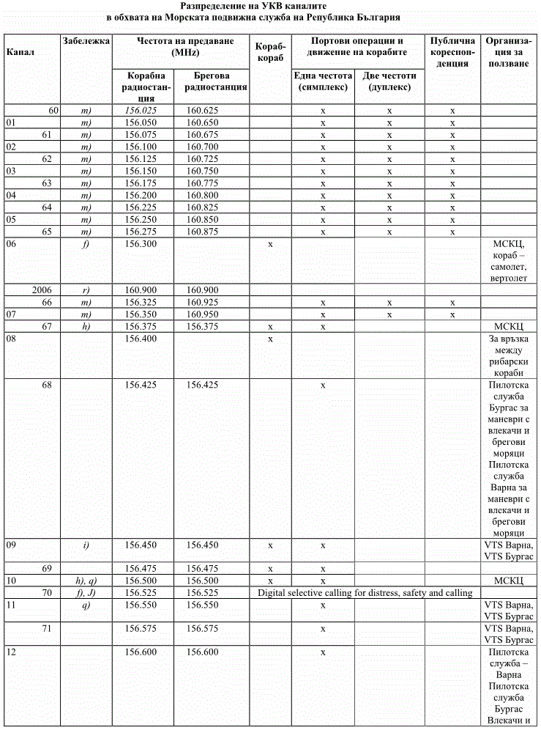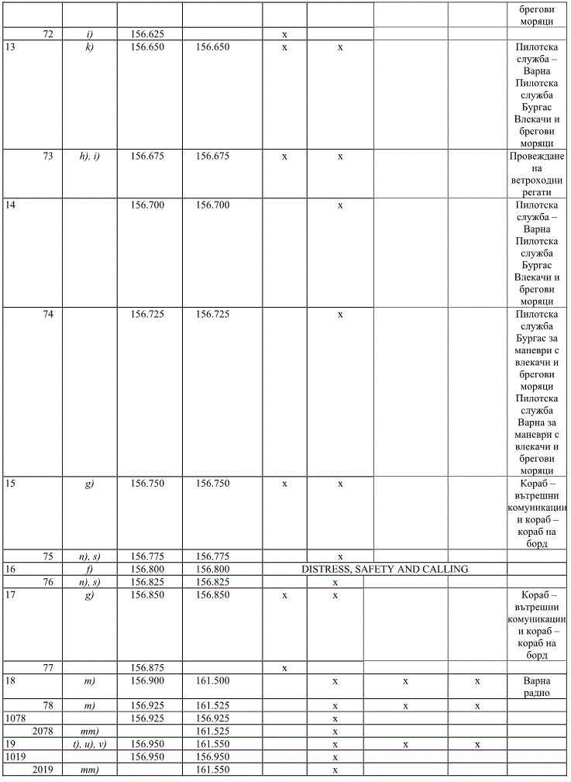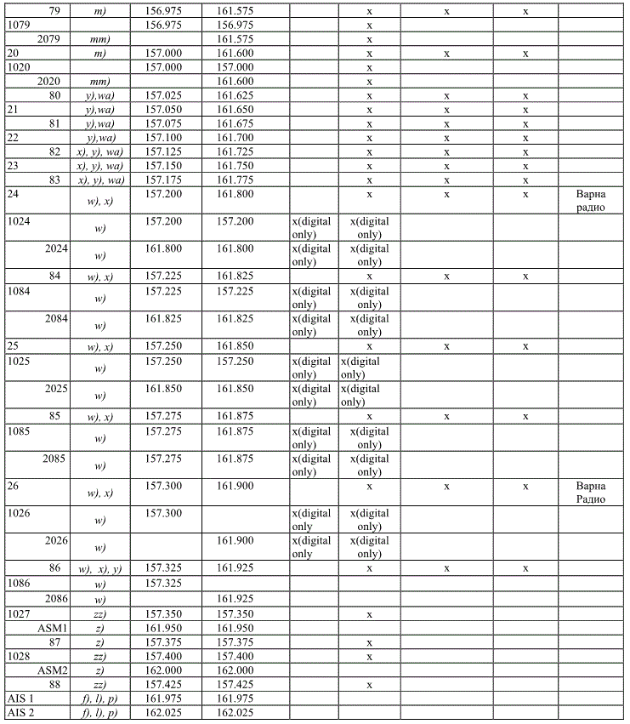
Приложение № 3
към чл. 10, ал. 2
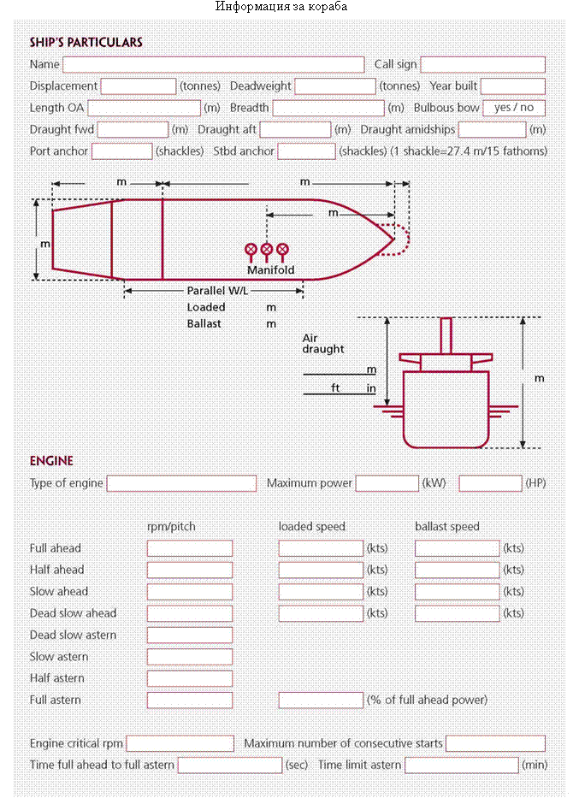
Приложение № 4
към чл. 10, ал. 2
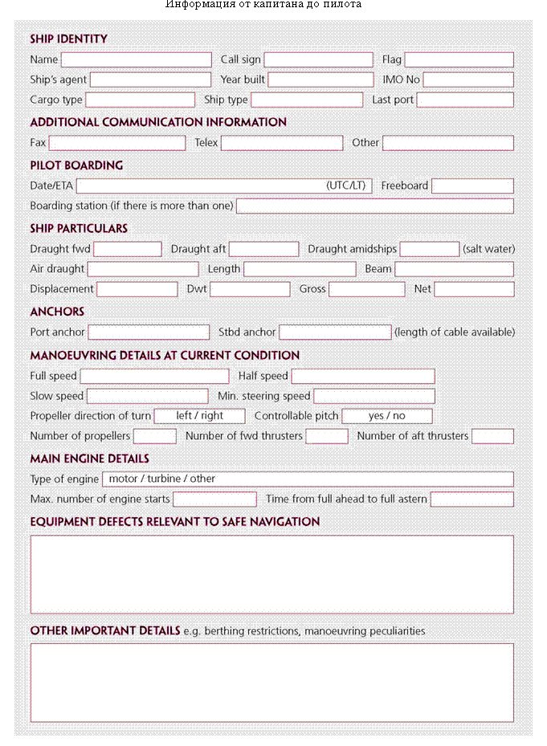
Приложение № 5
към чл. 10, ал. 3
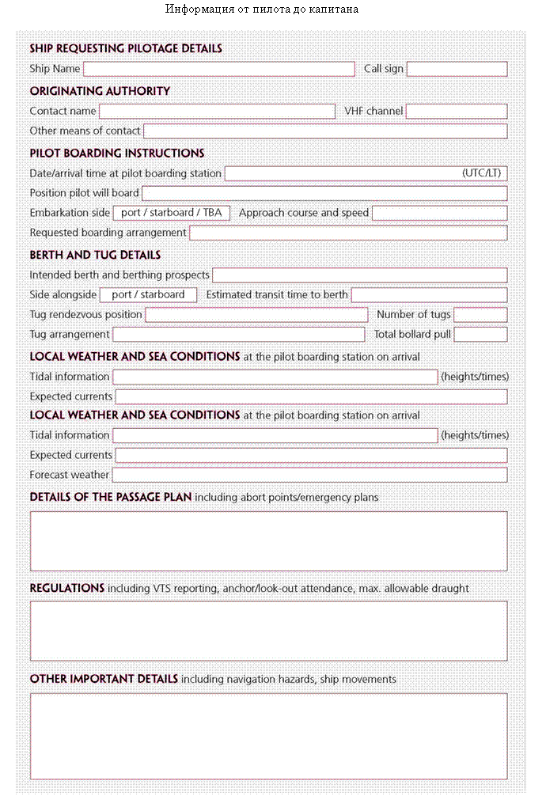
Приложение № 6
към чл. 48
(Отм. – ДВ, бр. 8 от 2021 г. ,
в сила от 29.01.2021 г.)
Приложение № 7
към чл. 49, ал. 2
(Отм. – ДВ, бр. 8 от 2021 г. ,
в сила от 29.01.2021 г.)
Приложение № 8
към чл. 65, ал. 3
(Ново – ДВ, бр. 8 от 2021 г. ,
в сила от 29.01.2021 г.)
